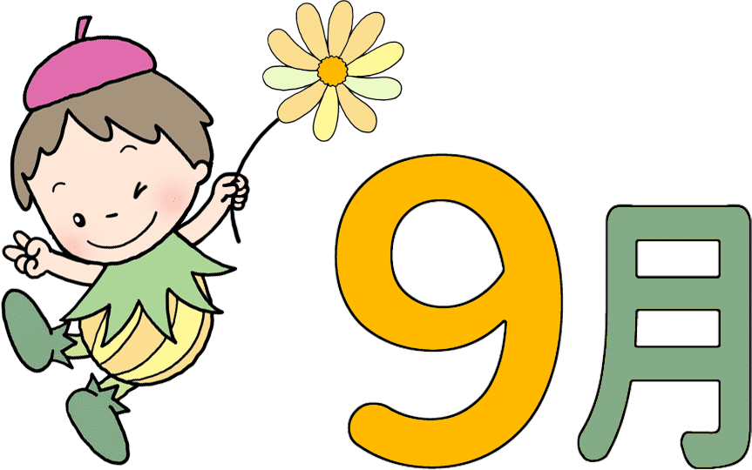

**8・**

**きらきら**



**雀宮東小学校**

**２年 学年だより**

**令和7年8月２９日**

長い夏休みが終わり，子どもたちの元気な声が教室に響いています。この休みの間に，さまざまな体験を通して，心も体も一回り大きくなったことと思います。

　さて，９月は１学期のまとめの時期となります。新しい学習が始まりますが，今までに習った漢字や計算問題にも取り組み，しっかりと復習をしていきたいと思います。ご家庭でも生活リズム作りや，学習の支援など，引き続きご協力よろしくお願いいたします。

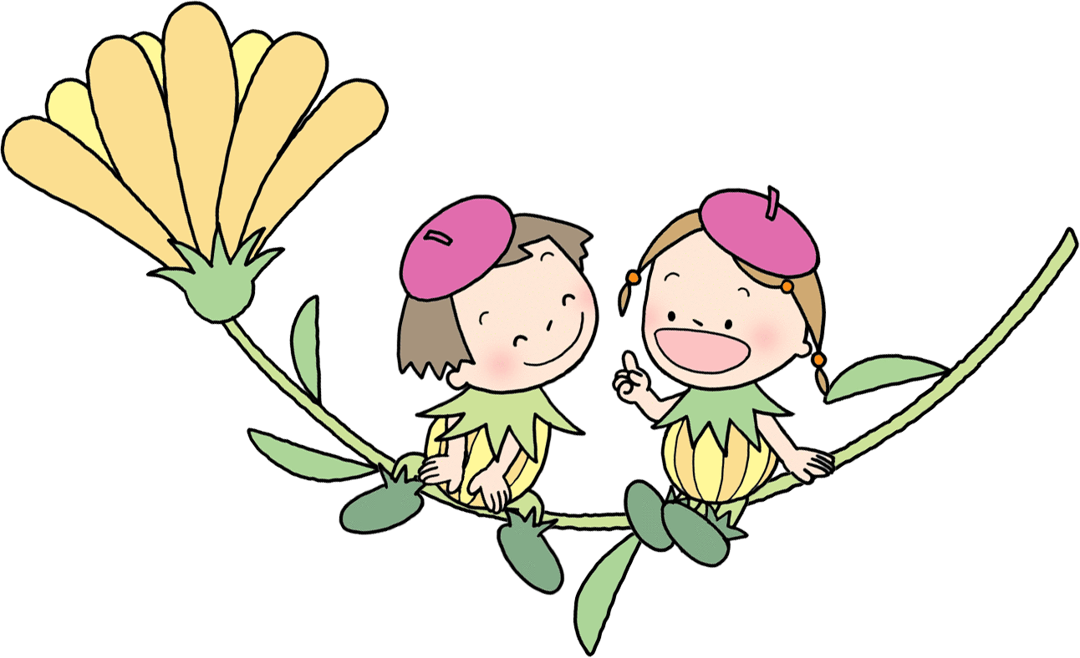



**～９月は，いじめゼロ強調月間です～**

|  |  |  |  |  |  |  |  |
| --- | --- | --- | --- | --- | --- | --- | --- |
| **日** | **月** | **火** | **水** | **木** | **金** | **土** | |
|  |  |  |  |  | ２９　B週  A４日課  夏休み明け朝会  授業開始 | ３０ | |
| ３１ | １A**週**  いじめゼロ強調月間  （～３０日）  衛生チェック  作品展出品作業  PTA役員会・理事会 | ２  スクールカウンセラー来校 | ３  避難訓練（竜巻） すずどんチャレンジ算数 | ４  読み聞かせ  委員会 | ５  すずどんチャレンジ国語 | ６  PTA奉仕作業 | |
| ７ | ８　B**週**  一斉下校  小中一貫の日 | ９  校外学習（６年） | １０  口座引落日  縦割り班活動  すずどんチャレンジ算数 | １１  クラブ | １２  登校指導  稲刈り | １３  PTA奉仕作業（予備日） | |
| １４ | １５  敬老の日 | １６ A**週** | １７  すずどんチャレンジ算数  稲刈り予備日 | １８ | １９  すずどんチャレンジ国語 | ２０ | |
| ２１ | ２２B**週**  学期末B５ | ２３  秋分の日 | ２４  すずどんチャレンジ算数  学期末B５ | ２５  学期末B５ | ２６  すずどんチャレンジ国語 | | ２７ |
| ２８ | ２９A**週**  学期末B５ | ３０ |  |  |  | |  |



国語　　しを読もう　みんなで話し合おう　ニャーゴ　かん字をつかおう

ものの名前をあらわすことば　点や画の組み立て

算数　　水のかさ　　三角形と四角形

生活　　生きものと友だちになろう　　秋祭りをしよう

音楽　 きょくに合った歌い方

図工　　ジャンプ！キャッチ！紙けん玉　　えのぐじま

どんどんかわるよ新聞紙

体育　　鬼遊び　固定施設　体ほぐしの運動

道徳　　わすれられない　えがお　他

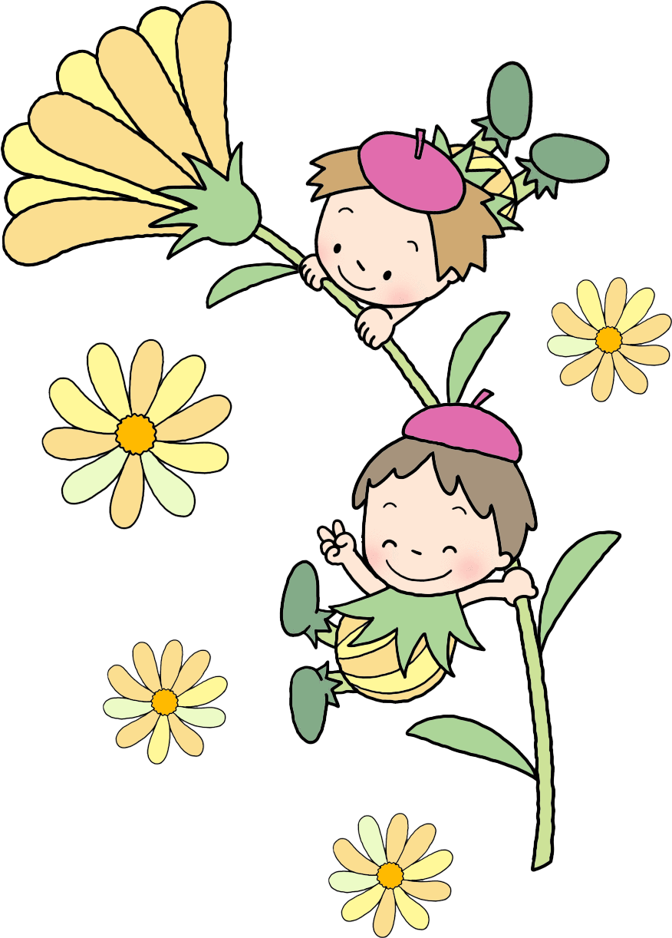

お知らせとお願い

☆　　夏休み前に持ち帰りました道具箱は，中身を点検・補充し，

２日（火）までに持たせてください。鍵盤ハーモニカと絵の具は，

使用する際に連絡いたします。

☆　　算数科「三角形と四角形」の学習で三角定規（２枚１組）を使います。全員で同じものを使用できるよう，学校で一括購入致しますので，ご家庭での用意は必要ありません。

☆　　１日（月）に国語と算数の（下）の教科書を配付します。記名して保管しておいてください。使用する際には連絡帳でお知らせします。

☆　　まだまだ暑い日が続きます。水分補給の水筒，ハンカチまたはハンドタオル，ティッシュをきちんと身に付けることができるよう，登校前の声掛けをお願いします。

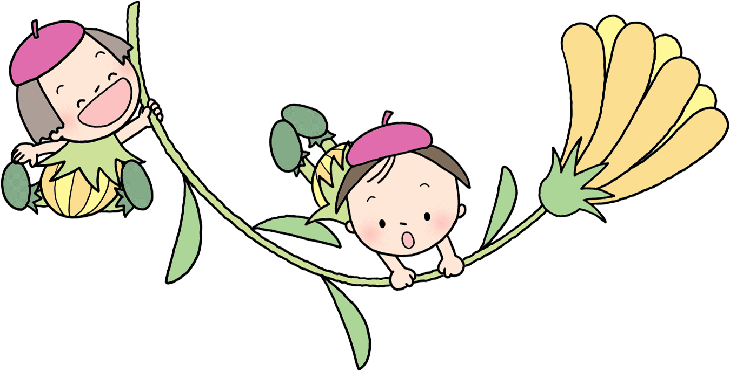

夏休み前の様子

お楽しみ会でフルーツバスケットをしたよ！

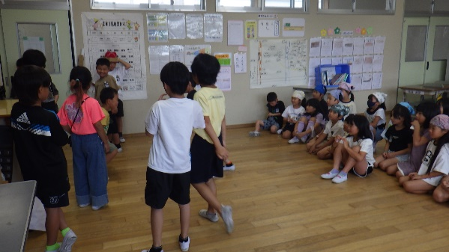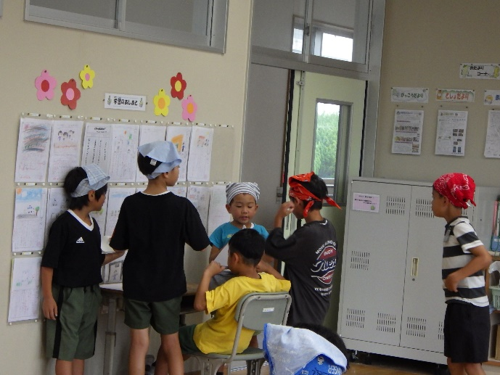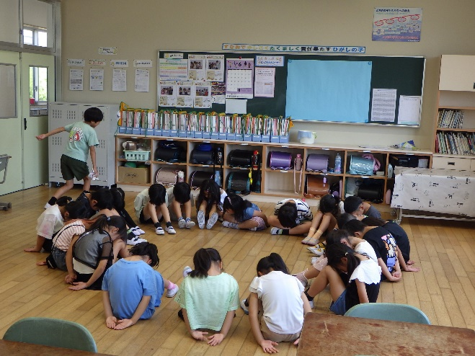いつも元気いっぱいな２年生！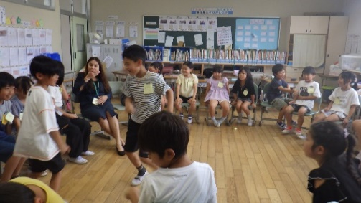日頃から活発に行っている学級活動の様子をご紹介します。

クラスの輪を超えて，

イベントを開催しました！

イベントの企画を立てました！

ハンカチ落としをしたよ！